Загрузка документа в google-офис

- Выйти на gmail.com.
- Войти в свой аккаунт.
- Сверху нажать на ссылку Документы (Document).
- На панели навигации найти команду Загрузить 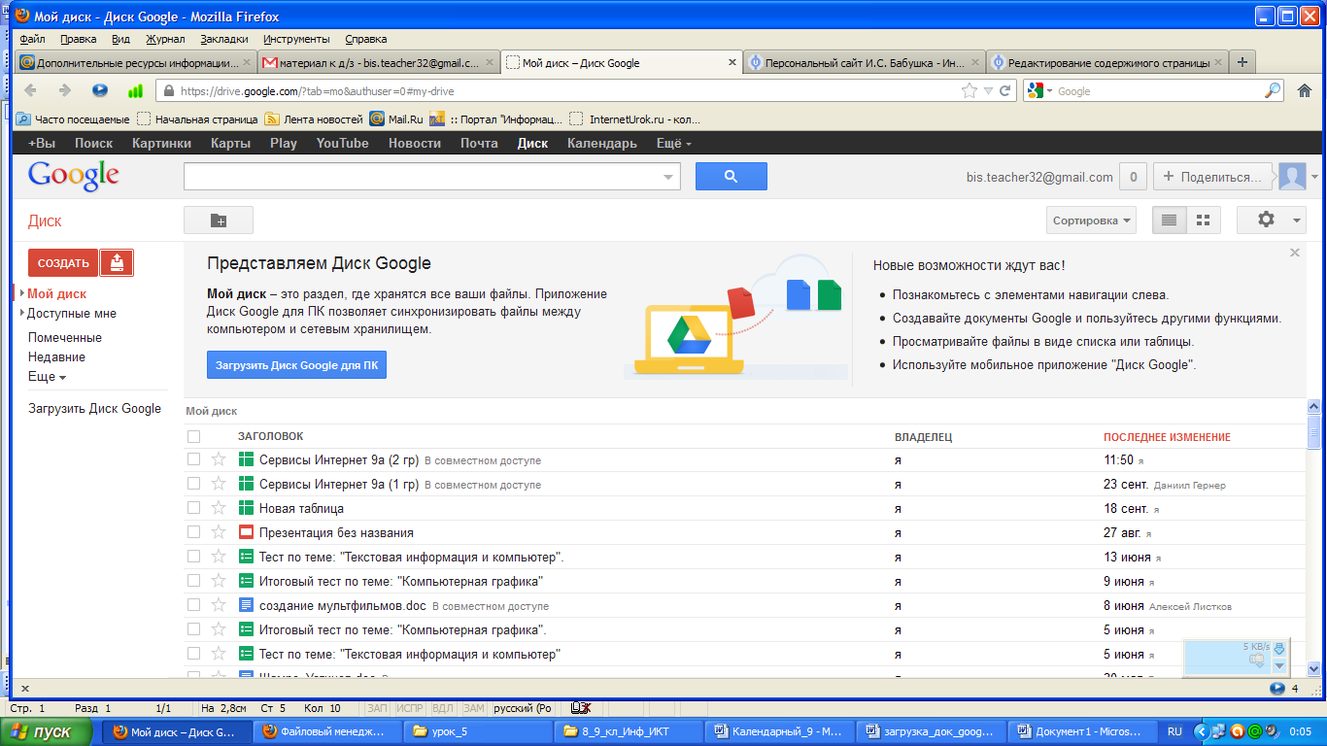 (Upload), выбрать команду Файлы.
- Выбрать файл для загрузки, нажать кнопку Открыть.
- Подождать, пока загрузка завершится.
- В появившемся окне появится имя только что загруженного файла.
- Справа нажать ссылку Открыть совместный доступ и в появившемся окне выбрать настройки совместного доступа, например:
- в поле Ссылка для совместного доступа, скопировать ссылку и поместить, например, в MS Word. (По этой ссылке можно будет обращаться к вашему опубликованному документу, можно сообщить (отправить) ее друзьям).
- в поле Уровни доступа «Личный доступ…» нажать Изменить, в появившемся окне выбрать варианты: Общедоступно в Интернете, Пользователям, у которых есть ссылка, Всем, кому дано разрешение.
- В поле Добавить пользователей можно ввести адреса электронной почты (или выбрать их из списка контактов) и настроить доступ к документу: только чтение, редактирование.

